**iets of iemand zijn plaats aanwijzen**

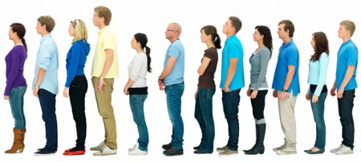

Ik kan …